**DOKUMEN PENAWARAN**

**PENYEDIA BARANG DAN JASA**

**(Studi Kasus Pembangunan Struktur Proyek Bible Center, Salemba, Jakarta)**

**TUGAS AKHIR**

Diajukan Sebagai Salah Satu Syarat Untuk Memperoleh

Gelar Diploma III Teknik Pada Jurusan Teknik Ekonomi Konstruksi

Fakultas Teknik Sipil dan Perencanaan

Universitas Bung Hatta

Oleh :

**RIVIANDI DWI PUTRA**

**NPM : 1110015410019**

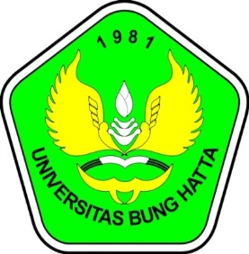

**JURUSAN TEKNIK EKONOMI KONSTRUKSI**

**FAKULTAS TEKNIK SIPIL DAN PERENCANAAN**

**UNIVERSITAS BUNG HATTA**

**PADANG**

**2015**

**LEMBARAN PENGESAHAN**

**TUGAS AKHIR**

**DOKUMEN PENAWARAN PENYEDIA BARANG DAN JASA**

**(Studi Kasus Pembangunan Struktur Bible Center, Salemba, Jakarta)**

**Oleh :**

**RIVIANDI DWI PUTRA**

**NPM : 1110015410019**



Disetujui Oleh :

Dosen Pembimbing I Dosen Pembimbing II

**(Ir. Martalius Peli, ST, M.Sc) (Vivi Ariani, S.Pd, MT)**

Disetujui Oleh : Diketahui Oleh :

Fakultas Teknik Sipil dan Perencanaan Jurusan Teknik Ekonomi Konstruksi

Dekan Ketua

**(Ir. Hendri Warman, MSCE) (Dr. Zulherman, ST, M.Sc)**